РЕСПУБЛИКА КАРЕЛИЯ
МУНИЦИПАЛЬНОЕ ОБРАЗОВАНИЕ
«ВОЛОМСКОЕ СЕЛЬСКОЕ ПОСЕЛЕНИЕ»
СОВЕТ ВОЛОМСКОГО СЕЛЬСКОГО ПОСЕЛЕНИЯ

РЕШЕНИЕ
18 сессии 4 созыва
от 08 августа 2019 года № 35

Об утверждении нагрудных знаков депутата и Главы Воломского сельского поселения

В соответствии со статьей 4.9. «Положения о флаге Воломского сельского поселения», утвержденного решением 18 сессии 4 созыва Совета Воломского сельского поселения от 08 августа 2019 года № 34,
Совет Воломского сельского поселения РЕШИЛ:

1. Согласиться с предложением авторского коллектива в составе Башкирова Константина Сергеевича, Карпуниной Виктории Валерьевны и Штейнбах Светланы Юрьевны, разработавших эскизы нагрудных знаков депутата Воломского сельского поселения и Главы Воломского сельского поселения в соответствии с прилагаемым изображением (Приложение № 1).

2. Утвердить описание нагрудных знаков депутата и главы Воломского сельского поселения (Приложение № 2).

3. Утвердить Положение о нагрудных знаках Воломского сельского поселения (Приложение № 3).

4. Обратиться в Геральдический Совет при Президенте РФ с целью внесения нагрудных знаков Воломского сельского поселения в Государственный геральдический регистр РФ.

5. Поручить Башкирову Константину Сергеевичу представлять интересы Воломского сельского поселения в Геральдическом Совете при Президенте РФ.

6. Разместить настоящее решение на официальном интернет – сайте Муезерского муниципального района с адресом доступа - http://www.muezersky.ru (страница Воломского с/п).
7. Настоящее решение вступает в силу со дня его официального опубликования.

Глава Воломского сельского поселения С.А. Андреев

Председатель Совета
Воломского сельского поселения Т.И. Кипер

Приложение № 1

Утверждено
Решением 18 сессии 4 созыва
Совета Воломского сельского поселения
от 08 августа 2019 г. № 35

ИЗОБРАЖЕНИЕ НАГРУДНОГО ЗНАКА ДЕПУТАТА ВОЛОМСКОГО СЕЛЬСКОГО ПОСЕЛЕНИЯ

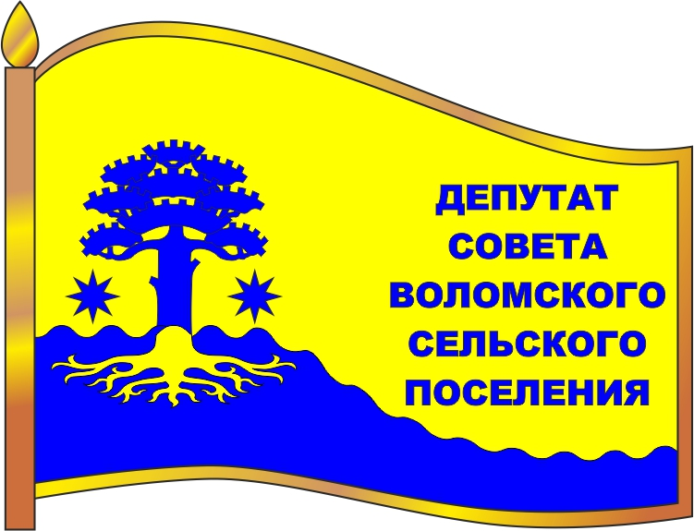

ИЗОБРАЖЕНИЕ НАГРУДНОГО ЗНАКА ГЛАВЫ
ВОЛОМСКОГО СЕЛЬСКОГО ПОСЕЛЕНИЯ

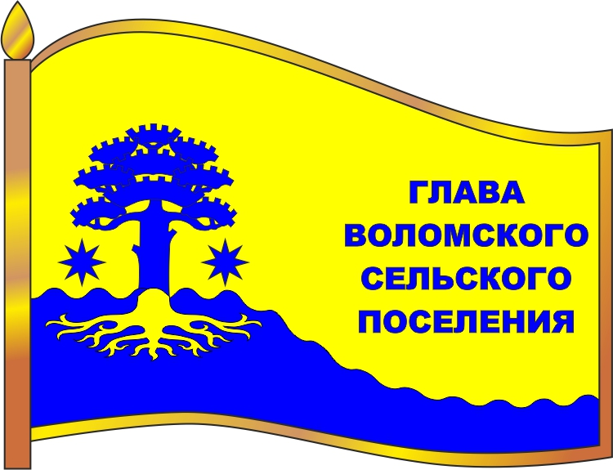

Приложение № 2

Утверждено
Решением 18 сессии 4 созыва
Совета Воломского сельского поселения
от 08 августа 2019 г. № 35

ОПИСАНИЕ НАГРУДНЫХ ЗНАКОВ
ВОЛОМСКОГО СЕЛЬСКОГО ПОСЕЛЕНИЯ.

Нагрудные знаки представляют собой стилизованное изображение развевающегося флага Воломского сельского поселения со смешением всех фигур на флаге к древку и с добавлением надписи в правой части полотнища флага в пять строк, расположенных одна под другой:
- для депутата Совета: «ДЕПУТАТ
СОВЕТА
ВОЛОМСКОГО
СЕЛЬСКОГО
ПОСЕЛЕНИЯ»,
- для выборного должностного лица местного самоуправления - в четыре строки расположенные одна под другой:
«ГЛАВА
ВОЛОМСКОГО
СЕЛЬСКОГО
ПОСЕЛЕНИЯ»
и изготавливается в размерах 25.0 мм. x 18.0 мм.
Основа нагрудных значков изготавливается из металла золотистого цвета.
На поверхности нагрудных знаков Воломского сельского поселения использованы эмали и металлы в соответствии с изображением флага Воломского сельского поселения.
Нагрудные знаки имеют шпильку для крепления к одежде.

Приложение № 3

Утверждено
Решением 18 сессии 4 созыва
Совета Воломского сельского поселения
от 08 августа 2019 г. № 35

ПОЛОЖЕНИЕ
О НАГРУДНЫХ ЗНАКАХ ВОЛОМСКОГО СЕЛЬСКОГО ПОСЕЛЕНИЯ.

1. Нагрудные знаки Воломского сельского поселения являются символом статуса.
2. Настоящим положением вводится нагрудный знак депутата и нагрудный знак Главы муниципального образования Воломского сельского поселения.
3. Нагрудные знаки Воломского сельского поселения вручаются на первом заседании вновь избранного состава депутатов Совета депутатов.
4. Глава и депутат Воломского сельского поселения пользуются нагрудными знаками в течение срока их полномочий.
5. Нагрудный знак Воломского сельского поселения крепится к одежде и носится на левой стороне груди.
6. В случае утраты нагрудных знаков они могут быть выданы Главе и депутату Воломского сельского поселения повторно по их письменному заявлению в Совет Воломского сельского поселения.

